1. Deskripsi Program

Buat minimal 1 paragraf. Mendeskripsikan program yang kalian buat. Minimal 5 kalimat.

1. Flowchart

Flowchart dari program yang kalian buat.

1. Source Code

Gunakan font Courier new 11

Gunakan font Courier new 11

Gunakan font Courier new 11

1. Output

Output dari program yang kalian buat. Setiap percabangan menghasilkan satu output

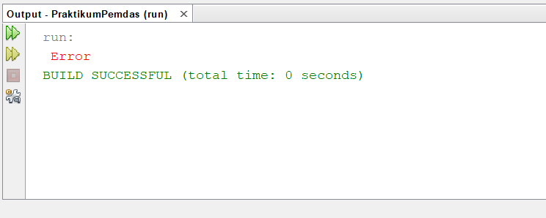

*Gambar 4.1 output ketika program dijalankan*

*Note : Simpan file dalam bentuk word dengan nama file “NIM_NAMA_UTPPEMDAS” kemudian simpan kedalam RAR/ZIP